基于RFSoC的干涉测向系统
摘要
在雷达信号处理中，信号处理机通常负责处理回波信号并从中提取出目标角度、径向速度、距离等信息。但这是一个相对抽象的概念，工程中具体如何实现？与其他模块如何配合？
利用FPGA，我们小组制作出了基于RFSoC的信号处理机模块，PL端完成脉冲压缩、脉间非相参积累、FFT实行通道间相位差提取；PS端完成测角解算算法，并将数据通过以太网网口同步给上位机；上位机进行结果的显示与参数的配置。
本信号处理机不仅实现了“接收回波信号->输出参数”的功能。它的DAC端口也具备发射信号的功能，同理ADC端口也具备接受信号的功能。也就是说如果将ADC和DAC接上实际的收发天线，即可构成完整雷达的功能。

第一部分 作品概述
  - 功能与特性
400字内（可加重要图）；
本作品以 RFSoC 为核心，面向五通道回波信号处理与干涉测向，采用 PL、PS 与上位机协同工作的架构。
PL 端接收 RFDC 输出的五路复数 I/Q 数据，完成脉冲压缩或原始数据旁路、缓存、加窗、慢时间 FFT、目标检测及通道相位提取。PS 端读取处理结果，结合参考相位、阵列基线和工作参数，进行相位补偿、测角解算，以及距离、径向速度换算，并通过以太网与上位机交换参数和测量数据。
系统保留 Chirp 发射波形、参考信号生成及 DAC 输出支路，同时提供 RS-422 通信接口，可作为多通道雷达数字信号处理与算法验证平台。完整雷达系统仍需配套天线、射频前端及相应的同步与标校措施。

  - 应用领域
400字内（可加重要图）；
本作品主要面向多通道数字接收、干涉测向和脉冲多普勒信号处理的实验研究与教学验证。
在实验室条件下，可使用信号发生器及功分器向多个接收通道提供已知输入，观察脉冲压缩、频谱处理、目标检测和通道相位变化，验证信号处理链与测角算法。结合匹配的天线阵列和射频前端，还可用于研究目标方位角、俯仰角、距离及径向速度的联合估计。
该平台也适合 RFSoC 开发、FPGA 并行计算、嵌入式实时软件及网络通信等教学实践，使高速采样、硬件处理、软件解算与结果显示之间的关系能够被直接观察和验证。
  - 主要技术特点
400字内；
系统利用 RFSoC 集成的数据转换器、可编程逻辑和处理器，实现数字采集、并行处理与软件解算的协同。
PL 端采用五通道并行结构，各接收通道分别完成脉冲压缩和 FFT 处理。脉冲压缩通过 FFT、匹配滤波系数复乘和 IFFT 实现；慢时间 FFT 用于多普勒处理和相参积累，并保留用于通道相位提取的复数信息。缓存按距离门和脉冲组织数据，协调前级接收与后级处理。
PS 端运行 FreeRTOS，通过 AXI、BRAM 接口和中断与 PL 交互，承担测角解算、参数管理和网络通信。上位机负责参数配置与结果显示。系统同时保留脉压旁路及远近程模式切换，便于适配不同输入条件和调试需求。

  - 主要性能指标
200字内（建议用表格）；

 | 含义
速度测量相对误差 | 上位机显示速度/实际速度
角度测量相对误差 | 上位机显示角度/实际角度
距离测量相对误差 | 上位机显示距离/实际距离
单帧处理延迟 | 从一帧数据采集完成，到 PL 结果有效、PS 解算完成分别需要多久
脉冲压缩效果 | 压缩后最大旁瓣相对主峰的大小
硬件资源与功耗 | LUT、FF、BRAM、DSP的占用情况
性能截图：
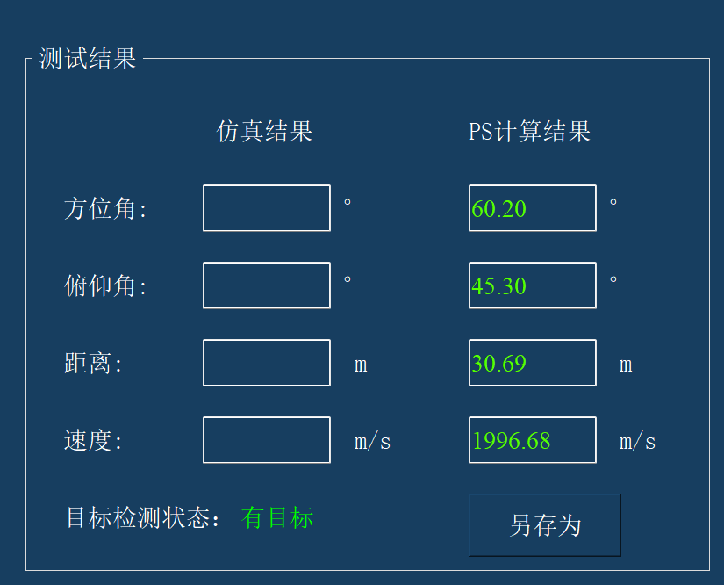
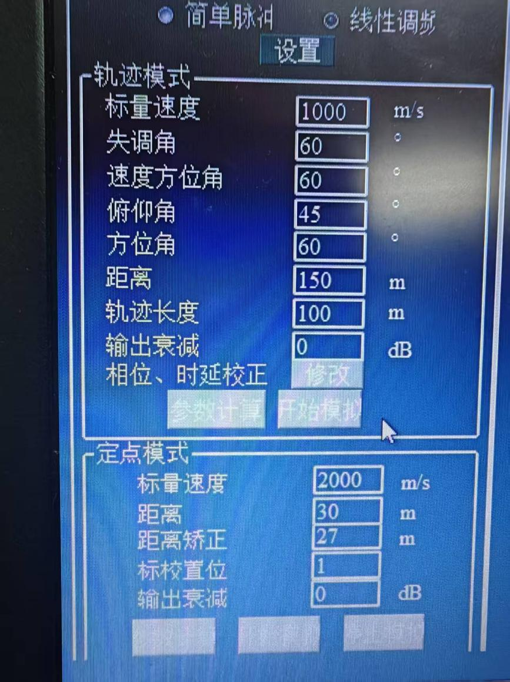

  - 主要创新点

1. 采用五通道并行FFT。理论上可以增加更多的通道，取决于实际天线阵列的大小，但过多的通道会增加芯片的处理负担。
2. 集成了信号处理机、发射机、接收机的功能。仅需要一个FPGA即可完成，不需要笨重的设备。
3. 按计算特点划分 PL、PS 与上位机职责，实现了软硬件协同。

  - 设计流程
200字内（可加重要图）；
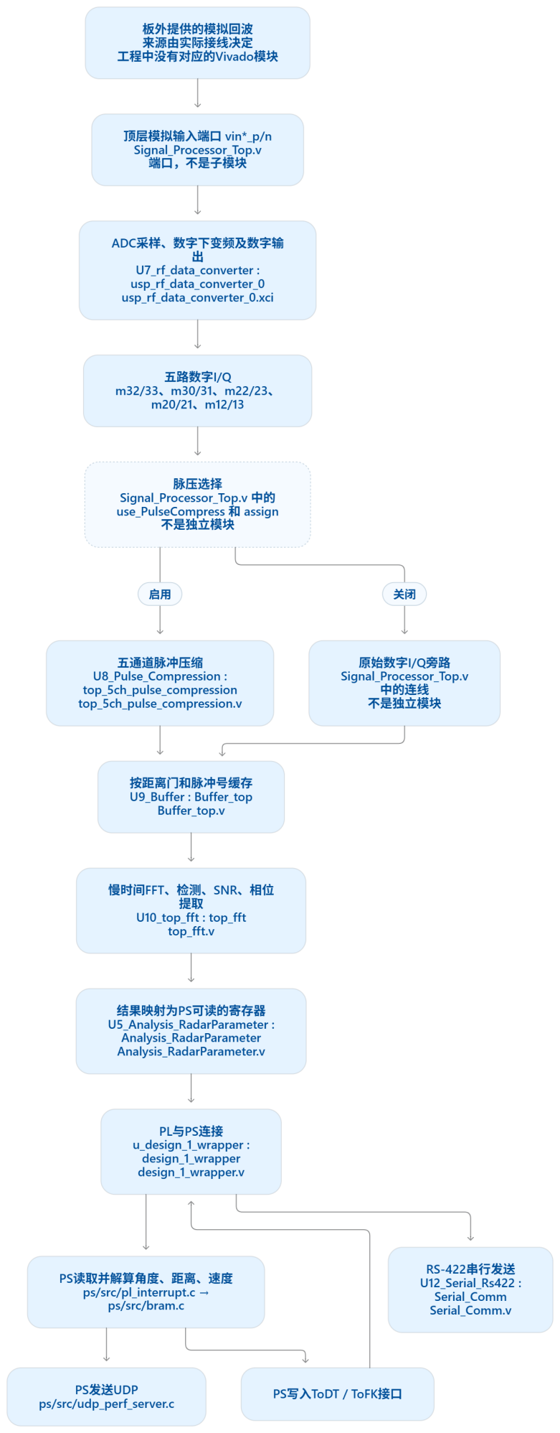
首先分析接收处理与测向需求，划分 PL、PS 和上位机职责，并核对板卡接口。随后梳理原始工程的数据流、控制流和寄存器映射，开展主要模块的 RTL/IP 仿真，保存 CSV 与验证说明。硬件设计经综合、实现后导出 XSA，构建匹配的 Vitis 平台和 PS 程序。上板阶段利用 ILA、串口和网络检查各段链路，并进一步验证通道一致性及测量结果。
第二部分 系统组成及功能说明
阐述具体的设计细节（图文结合）

  - 整体介绍
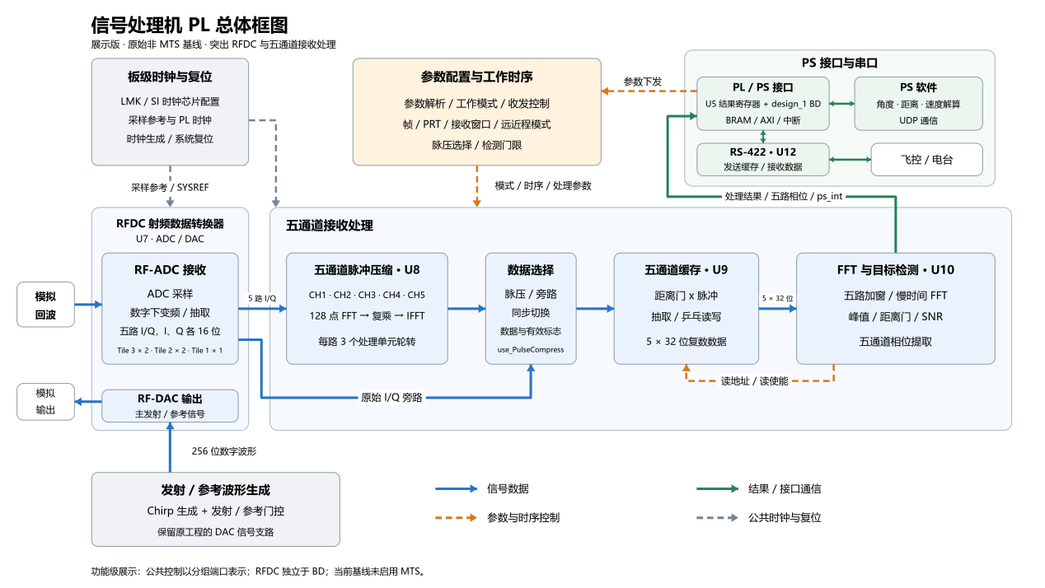
系统以 XCZU47DR RFSoC 信号处理板为硬件载体，利用芯片内部的 RF-ADC、RF-DAC、可编程逻辑和 ARM 处理器构建收发数字处理平台。PL 工程使用 Vivado 2021.2，PS 软件使用 Vitis 2021.2 开发。
RFDC 负责模拟信号与数字数据之间的转换。本工程从 ADC Tile 3 选取两路接收数据、Tile 2 选取两路、Tile 1 选取一路，组成五个接收通道。进入 PL 处理链的每个通道均包含 16 位 I 数据和 16 位 Q 数据。RFDC 同时接收主发射与参考波形的数字数据，通过 DAC 支路输出模拟信号。
PL 接收处理由五通道脉冲压缩、数据选择、缓存及 FFT 检测模块组成。每个脉压通道配置三个轮转处理单元，单元内部通过 1024 点 FFT、匹配滤波系数复乘及 IFFT 完成处理。数据选择逻辑同时切换样本、有效标志和帧标志，使脉压与旁路模式能够使用同一后级缓存。FFT 模块向缓存返回读地址和读使能，缓存按请求输出五通道数据，构成双向控制的数据接口。
时钟与复位部分包括 LMK、SI 时钟芯片配置、PL 时钟生成和复位同步逻辑。ADC 采样时钟与 PL 数据处理时钟分工不同。
PS 与 PL 的接口由 design_1 Block Design 集成，主要包括 PS 硬核、AXI 互连、BRAM 控制器、GPIO、UARTLite、中断汇总及复位模块。当前基线中的 RFDC 在顶层独立实例化，BD 主要负责参数、结果和通信接口连接。
板卡通过以太网连接上位机，通过 JTAG 下载与调试，通过串口观察 PS 启动信息，并保留 RS-422 外部通信接口。若扩展为实际雷达，还需配置满足频段、带宽和输入输出电平要求的射频前端、收发天线及配套标校设备。
  - 硬件系统介绍
    - 硬件整体介绍；
本硬件采用Zynq Ultrascale+ RFSoCs系列的开发板，具体型号为
xczu47dr-ffve1156-2-i.该器件在单芯片内集成处理系统（PS）、可编程逻辑（PL）以及高速射频模数、数模转换器（RF-ADC、RF-DAC），能够在片内完成信号采集、数字处理与波形输出，为多通道信号处理提供硬件基础。
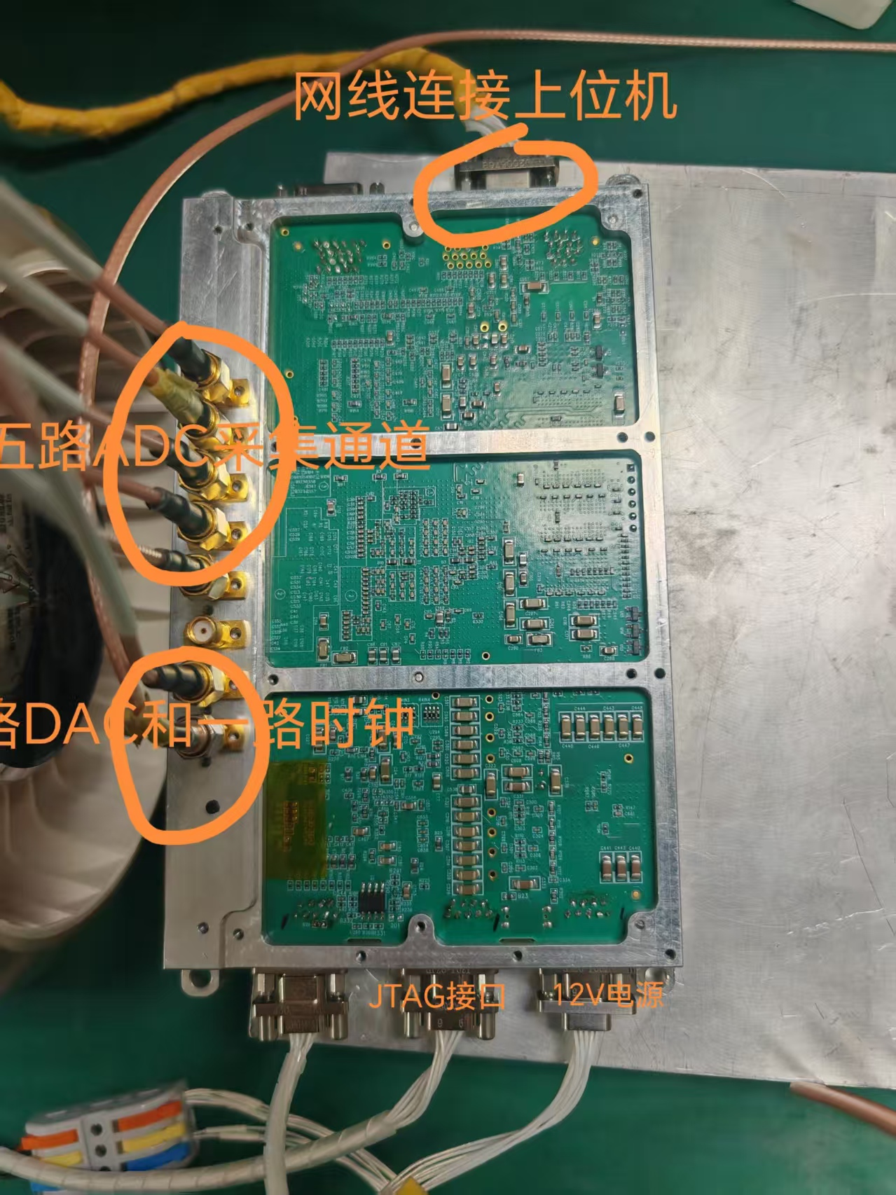
2.2.2 机械设计介绍（无）
2.2.3 电路各模块介绍（从总体到局部，逐级给出各模块的具体设计图，并标记出关键的输入、输出信号线，可以是电路图、SCH原理图、PCB版图等截图）；
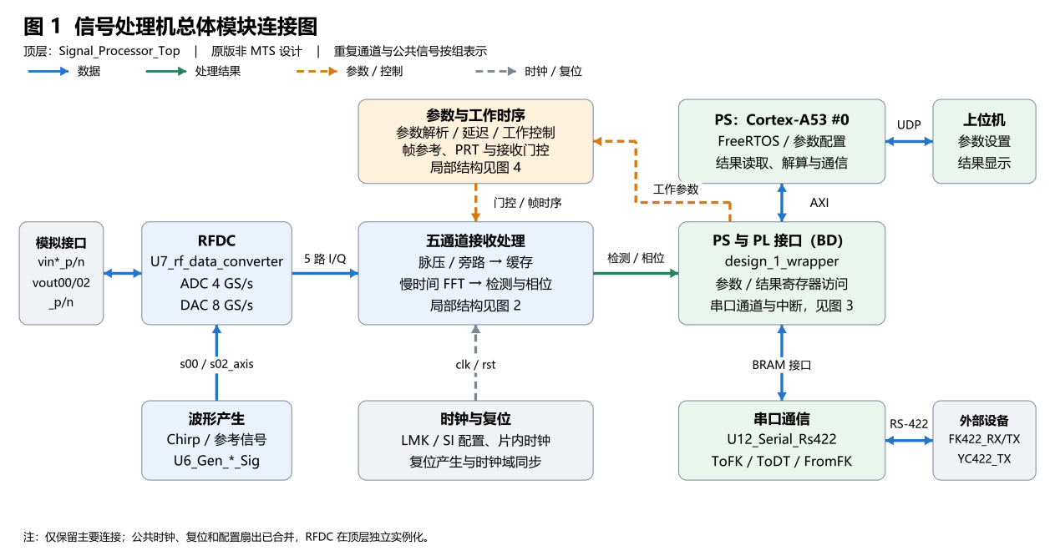
- 总体结构。 系统以 Signal_Processor_Top 为顶层模块，主要由 RFDC 数据转换、五通道接收处理、参数与工作时序、PS 接口、串口通信、波形产生以及时钟复位模块组成。接收数据从 RFDC 进入 PL，经过脉冲压缩、缓存和 FFT 等处理后，将检测结果送入结果寄存器，供 PS 读取与解算。PS 同时向 PL 下发工作参数，并通过以太网与上位机交换数据。总体连接关系如图1所示。
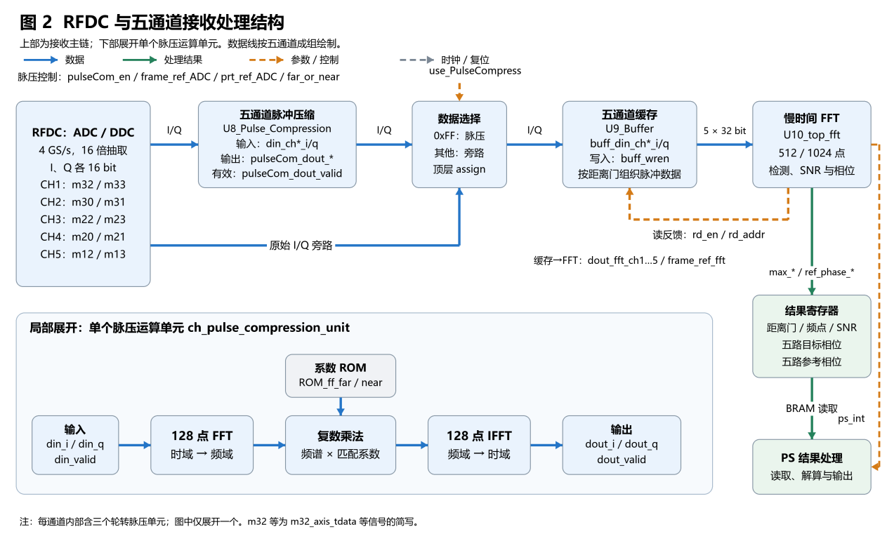
- RFDC 与五通道接收处理模块。 RFDC 模块通过片上 RF-ADC 完成模拟信号采样，并进行数字下变频和抽取。本工程将 ADC 采样率配置为 4 GS/s、抽取倍数配置为 16。接收处理链使用五路复数 I/Q 数据，每路 I、Q 分量各为 16 bit，其对应接口分别为 m32/m33、`m30/m31`、`m22/m23`、`m20/m21` 和 m12/m13。图中使用的接口简写，对应顶层中的 m*_axis_tdata 信号。
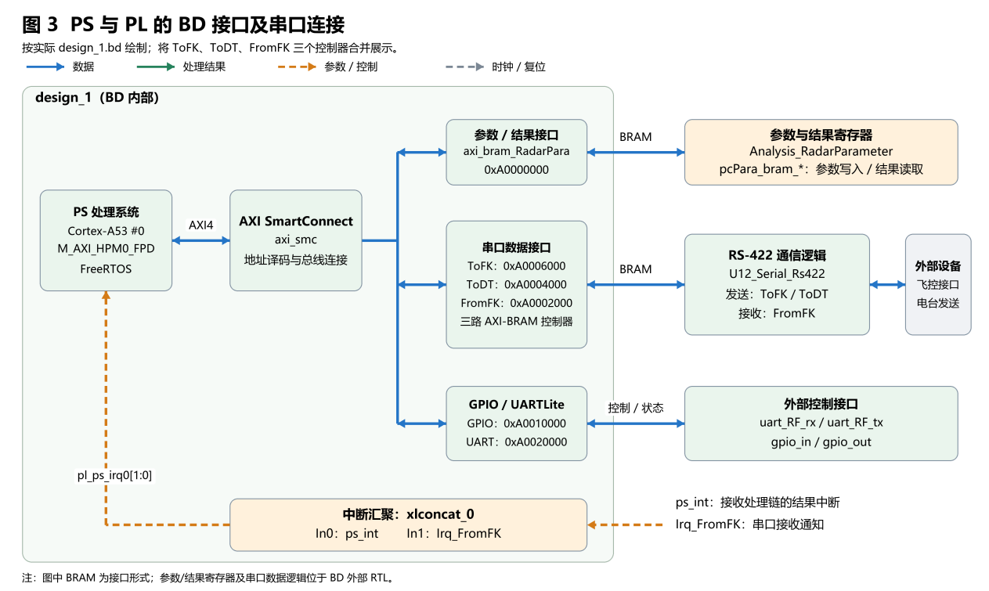
- PS 接口与串口通信模块。 PS 与 PL 的连接由 design_1 Block Design 实现。PS 通过 M_AXI_HPM0_FPD 主接口连接 AXI SmartConnect，再访问参数与结果接口、串口数据接口、GPIO 和 UARTLite。参数与结果接口的基地址为 0xA0000000，通过 pcPara_bram_* 信号组连接外部 RTL 中的 Analysis_RadarParameter，完成工作参数写入和处理结果读取。

- 参数配置与工作时序模块。 Analysis_RadarParameter 负责解析 PS 写入的工作参数，并将接收处理结果映射为 PS 可读取的寄存器内容。工作参数经过 RadarParameter_OutputDelay 寄存与延迟后，送入 Processor_Ctrl，用于工作模式控制、远近程参数选择以及收发使能控制。这部分比较简单，所以没有流程图。
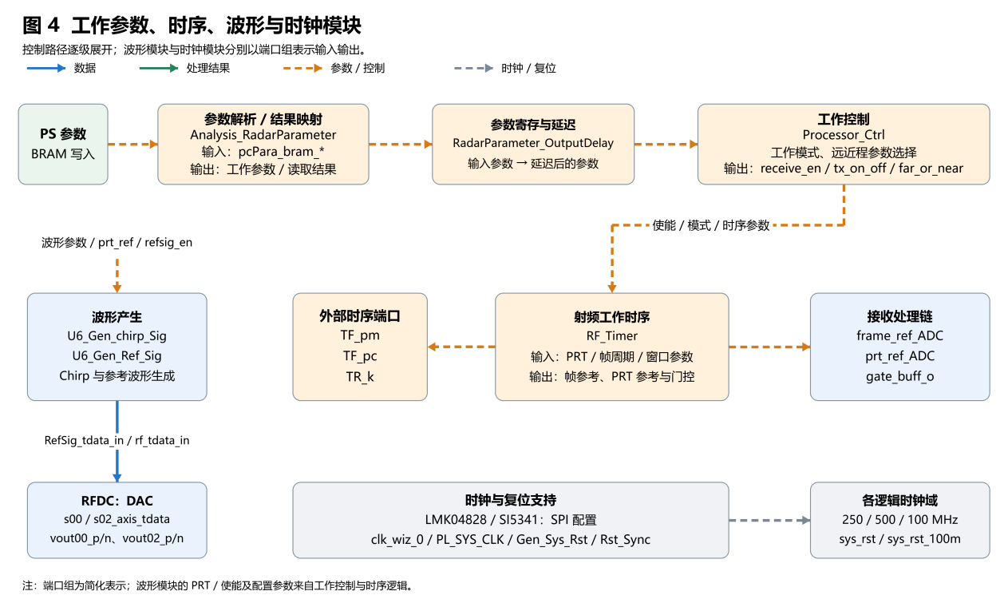
- 时钟与复位模块。 LMK04828、SI5341 配置逻辑通过 SPI 接口完成板级时钟芯片配置；`clk_wiz_0` 和 PL_SYS_CLK 提供各逻辑模块所需的片内时钟。其中，接收主处理时钟为 250 MHz，DAC 数据接口时钟为 500 MHz，相关控制接口和串口逻辑使用 100 MHz 时钟。`Gen_Sys_Rst` 产生系统复位，`Rst_Sync` 完成对应时钟域的复位同步。上述控制及支撑模块的结构如图 4 所示。
  - 软件系统介绍
    - 软件整体介绍（含PC端或云端，结合关键图片）；
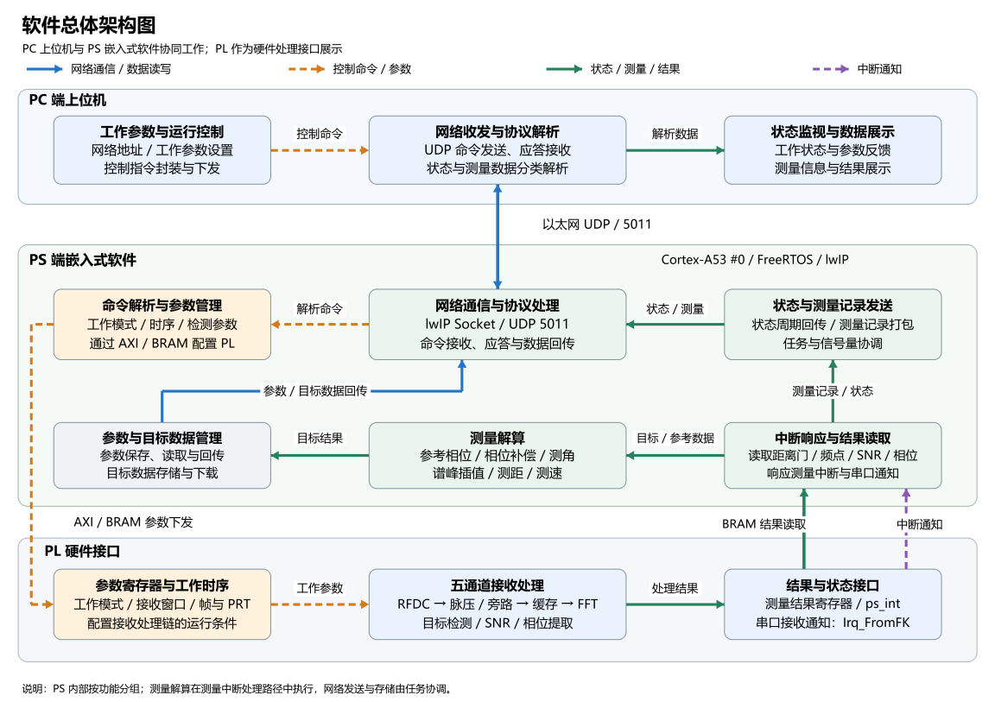
如图所示，本项目的软件系统由 PS 端嵌入式软件和 PC 端上位机软件两部分组成，两者通过以太网进行通信，共同完成工作参数配置、处理结果读取、目标参数解算、运行状态监视和数据展示。PS 端软件连接 PL 硬件处理链与外部通信接口，承担板端控制和数据处理任务；PC 端上位机提供人机交互界面，供操作者设置工作参数、发送控制指令和查看返回数据。
    - 软件各模块介绍
界面展示：
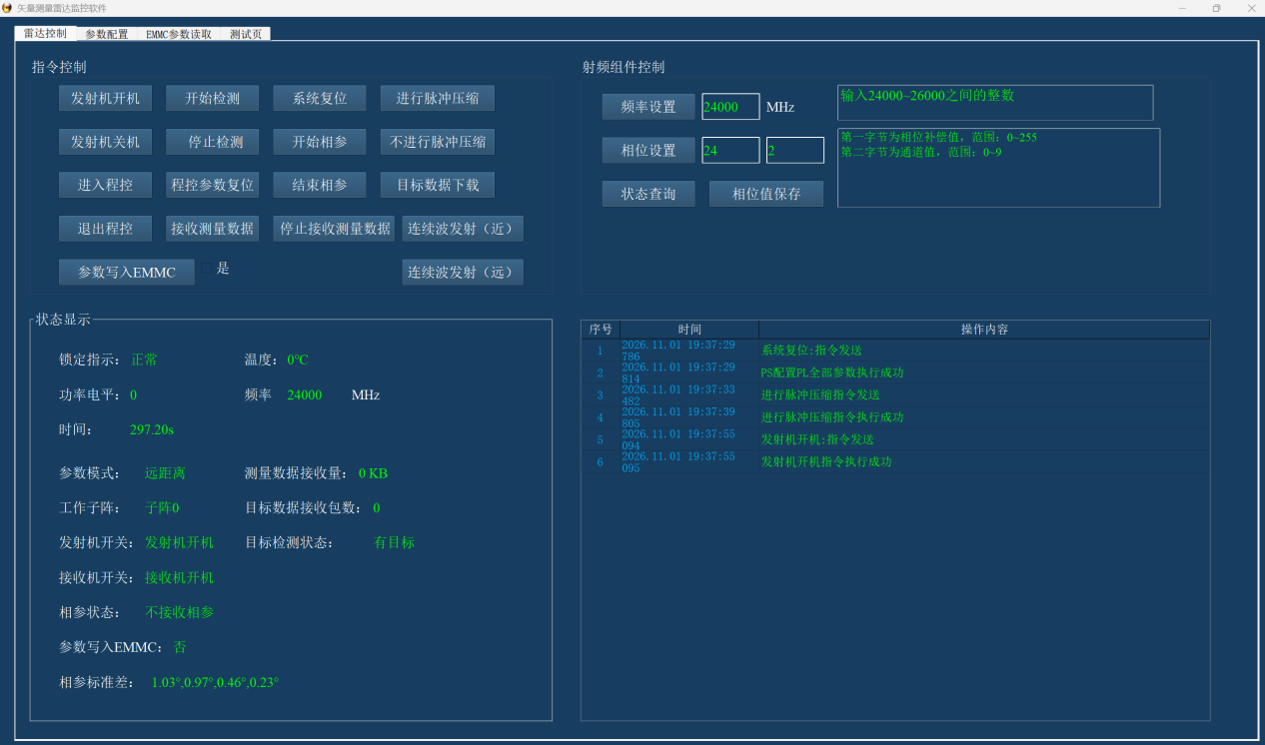
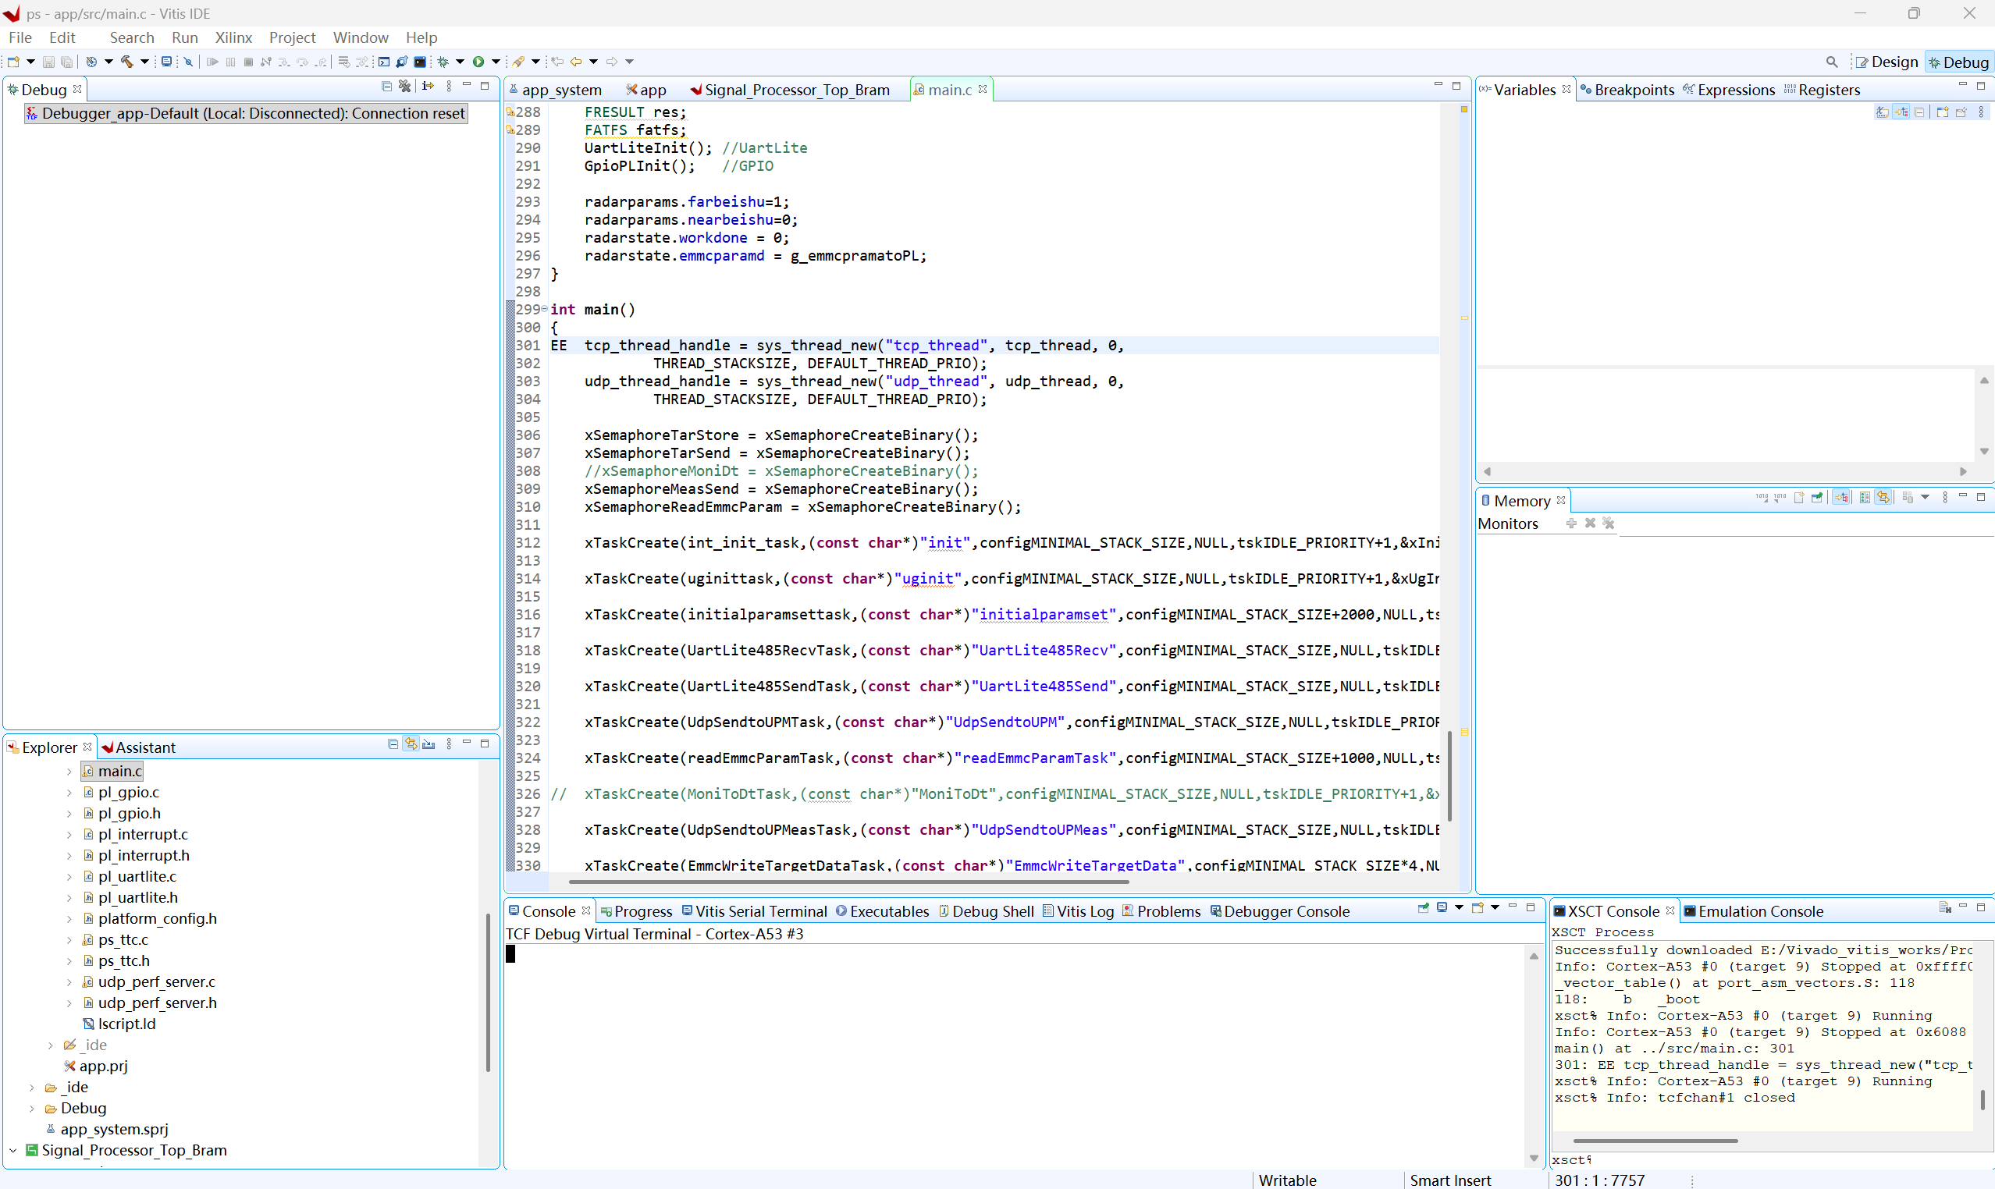
软件整体按照“参数下发—硬件处理—结果读取—软件解算—数据输出”的流程运行。操作者通过上位机发送工作参数，PS 接收并解析指令后，通过 AXI 总线及 BRAM 接口将参数写入 PL。PL 完成五通道接收处理后产生中断，PS 响应中断，读取目标距离门、频点、信噪比及通道相位等信息，进一步完成角度、距离和速度解算，并根据工作状态组织数据发送与存储。
PS 端软件采用 C 语言开发，运行于 Cortex-A53 处理器，使用 FreeRTOS 组织各项任务，并通过 lwIP 协议栈实现网络通信。程序包含网络初始化、中断配置、GPIO 与串口初始化、工作参数管理、测量数据处理、状态回传以及数据存储等功能。不同任务通过信号量等机制协调运行，使参数接收、状态发送、测量数据发送和存储操作能够相互配合。

PC 端上位机作为系统的操作与显示入口，主要围绕网络通信、参数配置、状态监视和测量数据展示开展工作。操作者设置板卡通信地址及工作参数后，上位机按照约定协议封装指令并发送至 PS；接收板端返回的数据后，再根据数据类型进行解析，展示工作状态和测量信息。通过参数设置与结果显示界面，可以对照观察不同工作模式和输入条件下的系统响应，为联调和性能测试提供依据。

PS 与上位机之间的主要控制和数据交互采用 UDP，配置端口为 5011。通信内容包括控制命令、参数应答、运行状态及测量记录等。其中，状态信息按周期回传，测量记录在启用传输后按批次打包发送，目标数据则由相应的存储与下载功能管理。上位机按照各类数据的协议格式进行处理，将板端控制、测量处理与 PC 端展示衔接起来。

第三部分 完成情况及性能参数
阐述最终实现的成果（图文结合，实物照片为主）
  - 整体介绍（整个系统实物的正面、斜45°全局性照片）

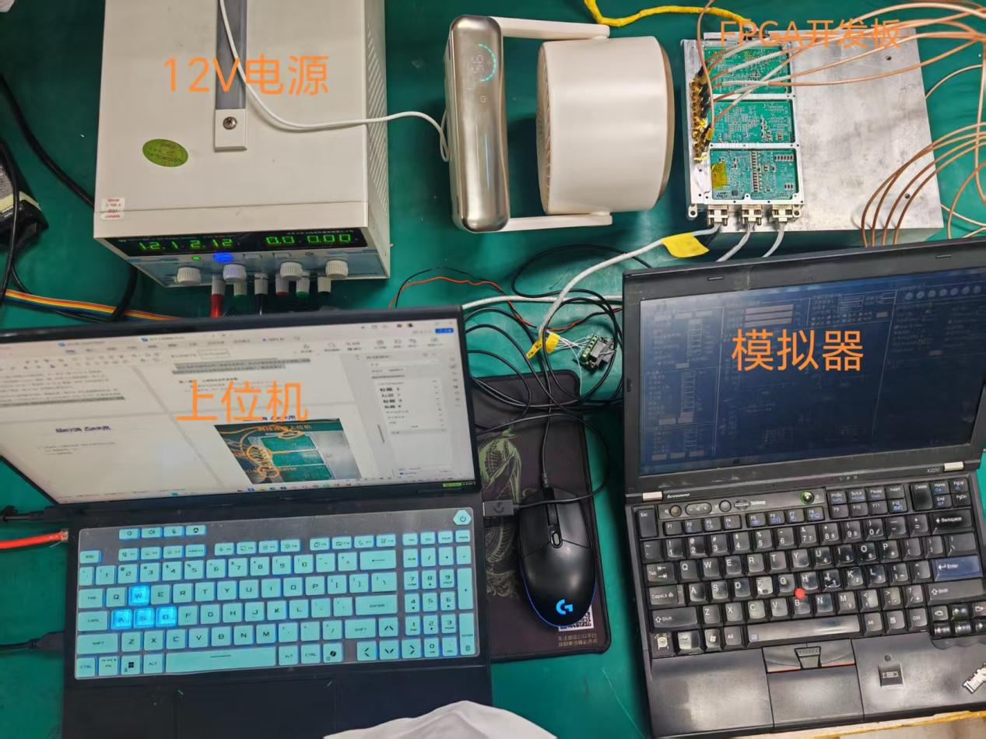

  - 工程成果（分硬件实物、软件界面等设计结果）
3.2.1 机械成果；（无）
3.2.2 电路成果；
3.2.3 软件成果；
上位机页面展示：
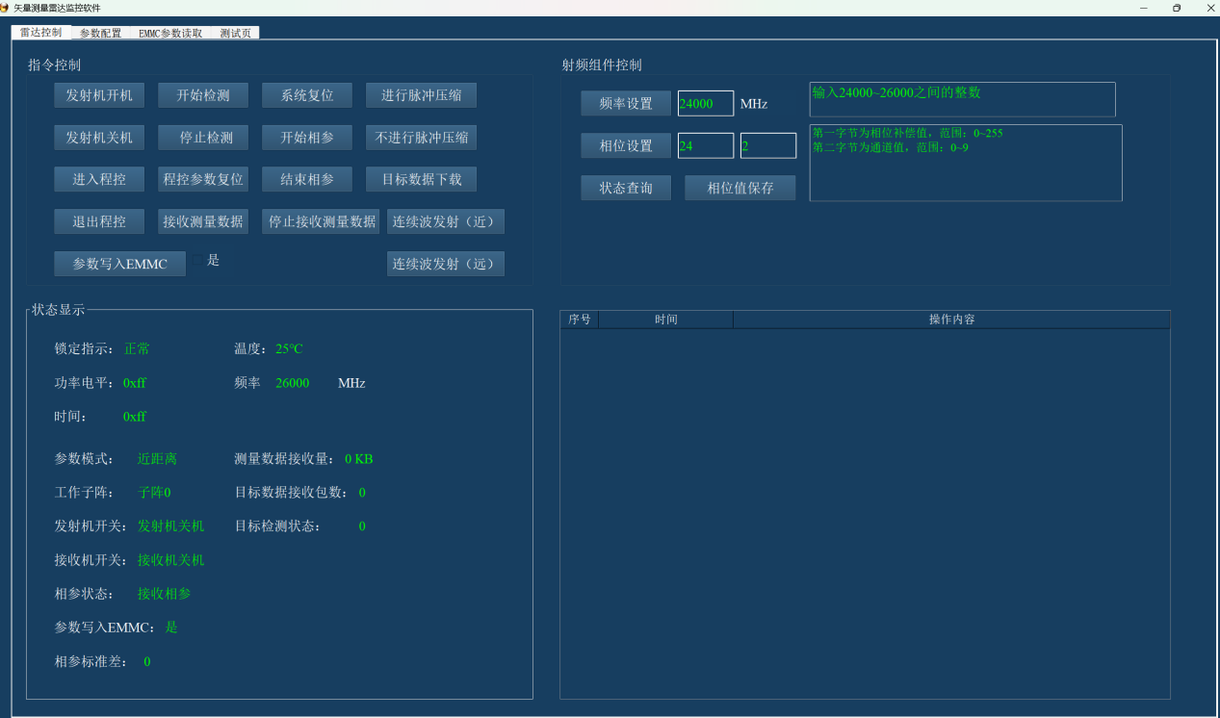

  - 特性成果（逐个展示功能、性能参数等量化指标）（可加重要仪器测试或现场照片）；
1、按照3.1中的图片连接好接线，启动电源。确认电流在安全阈值内。
2、启动vitis，运行完build之后，开始debug测试结果。
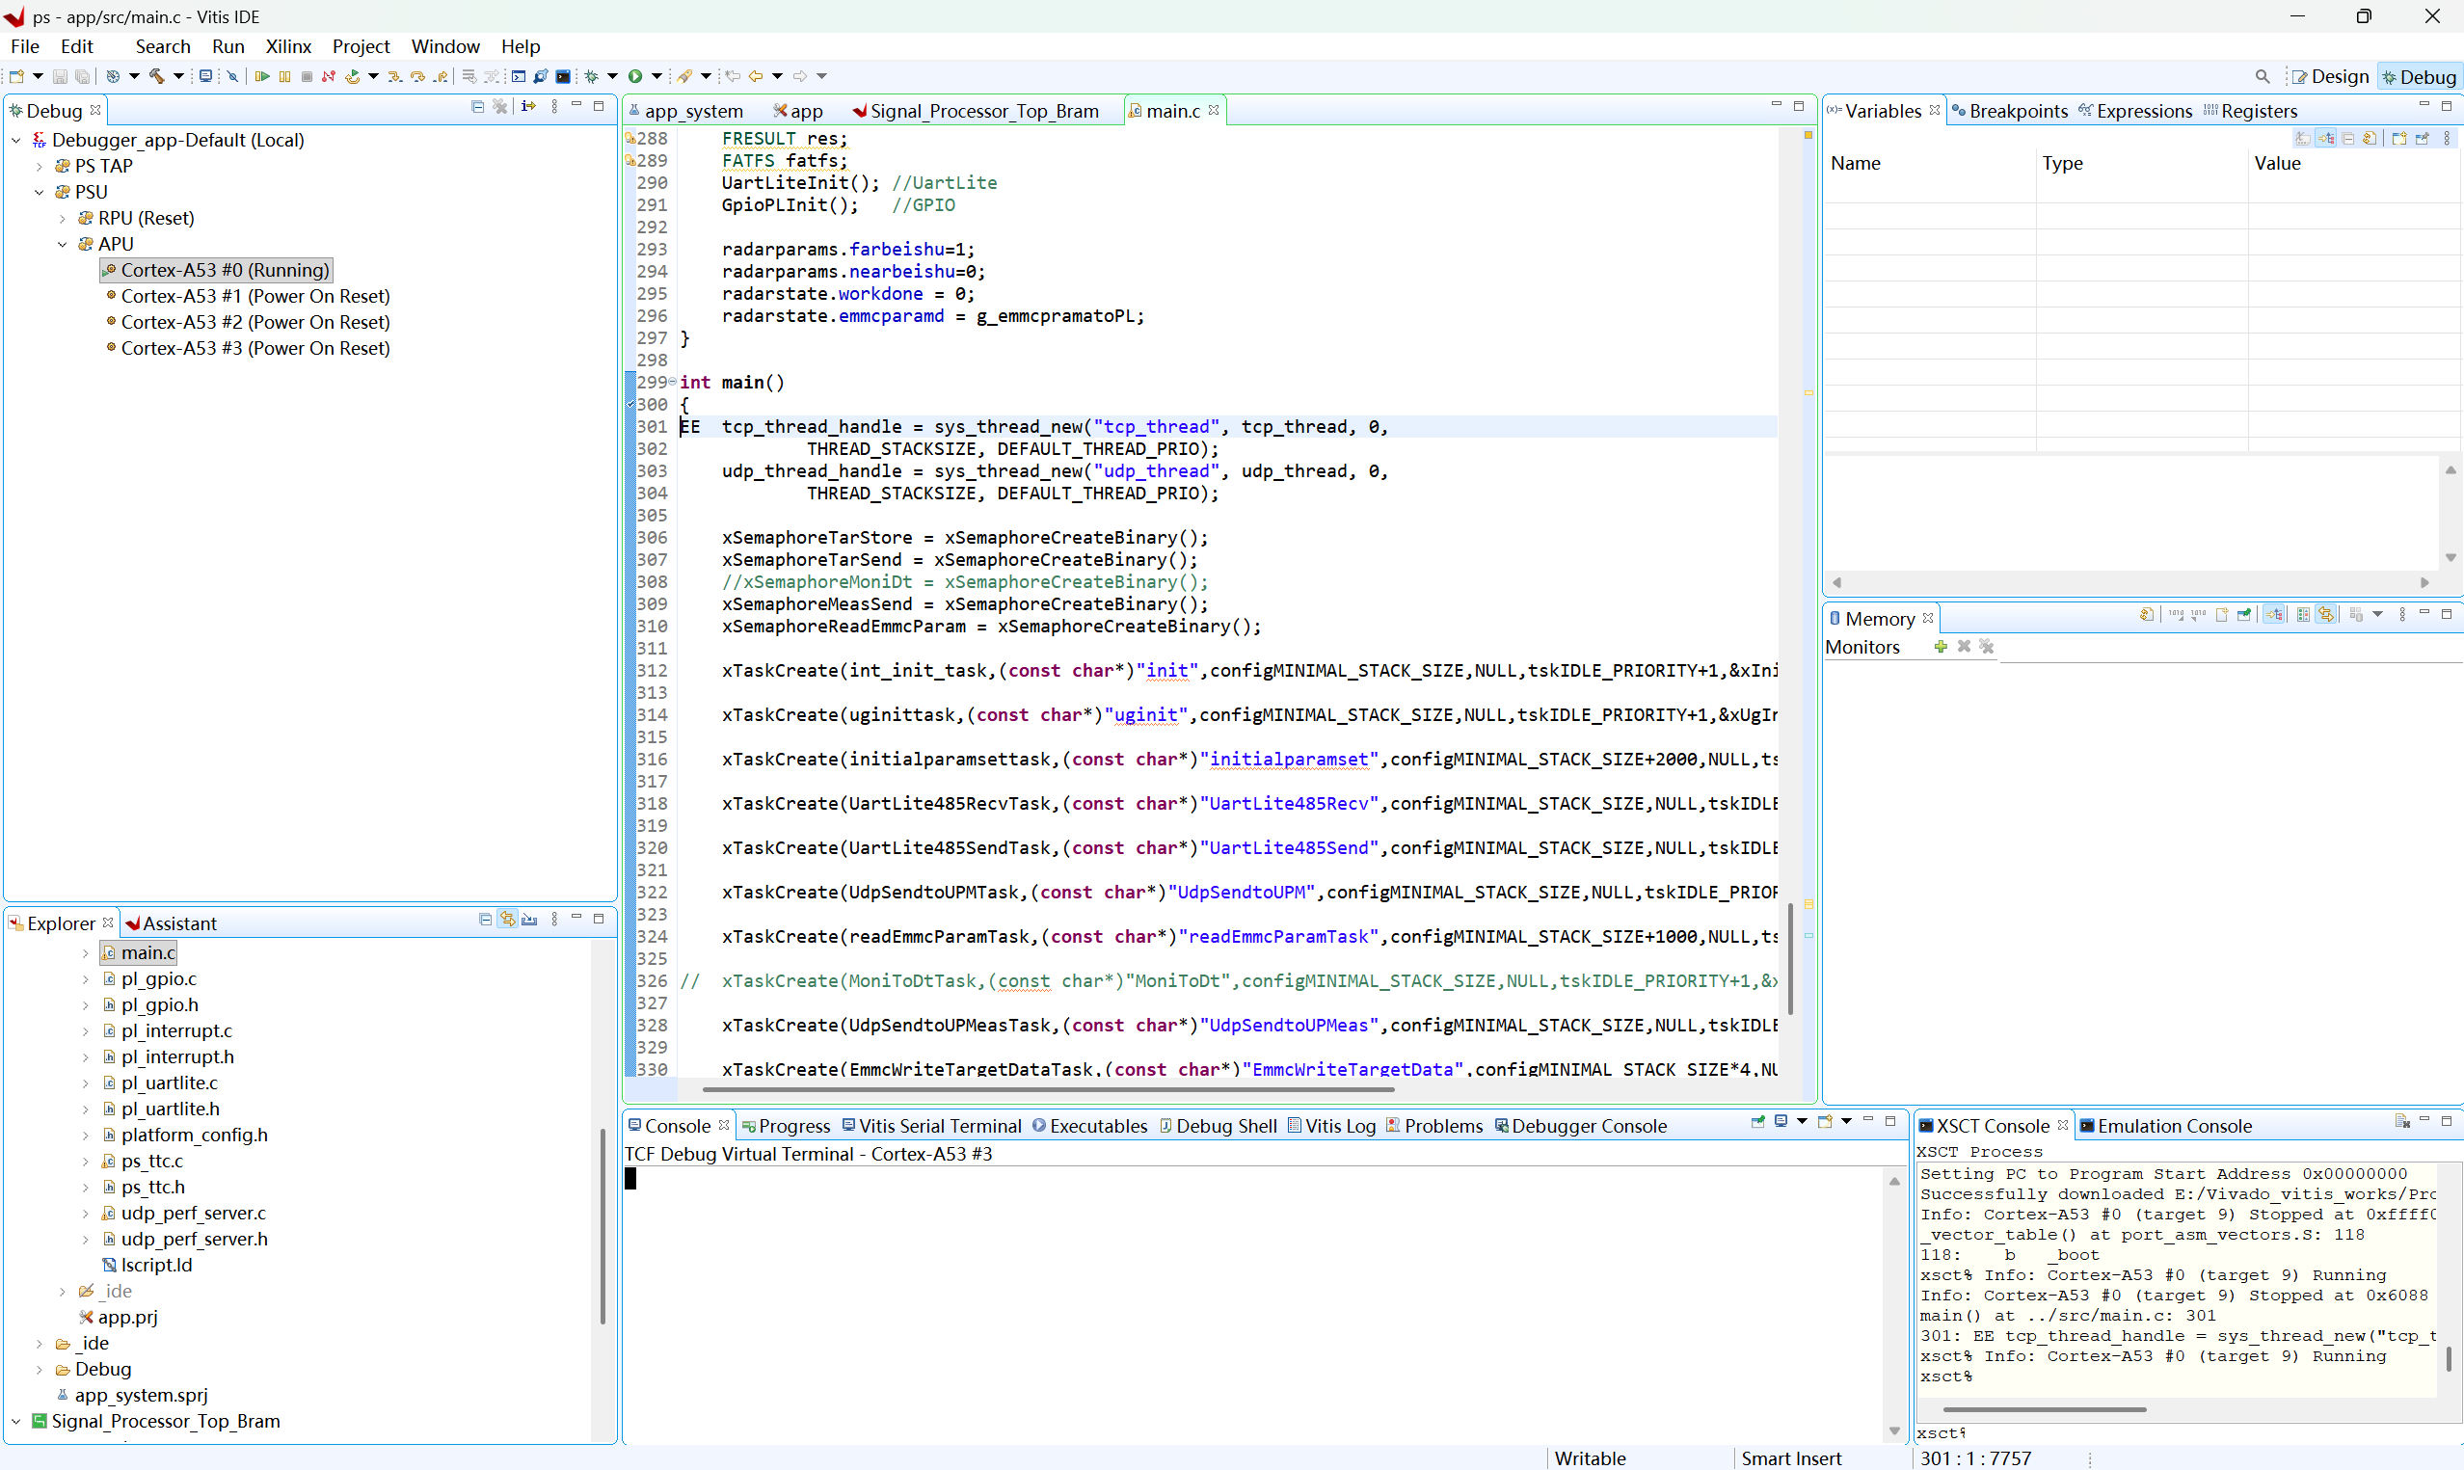3、打开上位机，配置参数，打开线性调频，模式选择远程模式，PRT选择484ns，脉冲积累数（fft点数）选择1024，选择一个合理的脉宽和带宽，点击“打开发射机”，这样上位机就配置好了，后续可以看到测量的速度、距离、俯仰角。
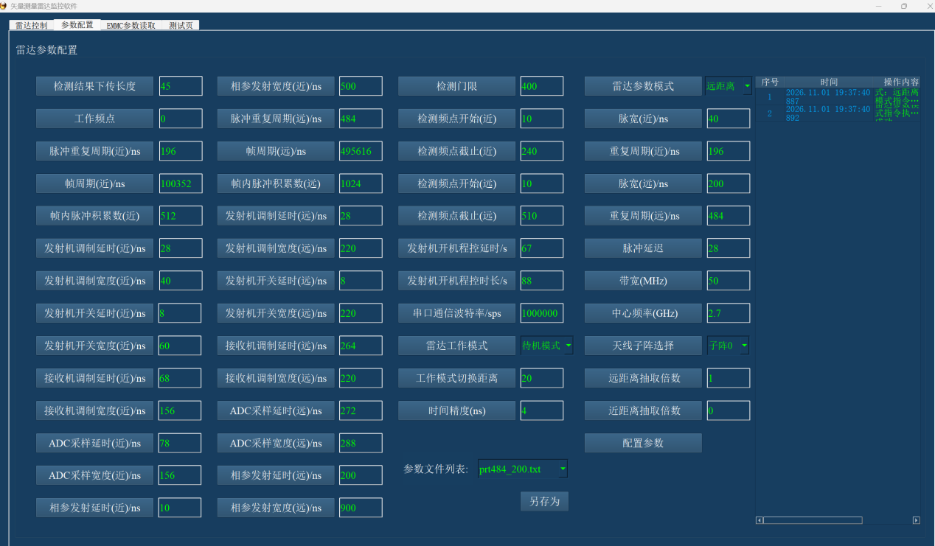
- 启动模拟器，模拟给定入射波下的回波，一共五路信号
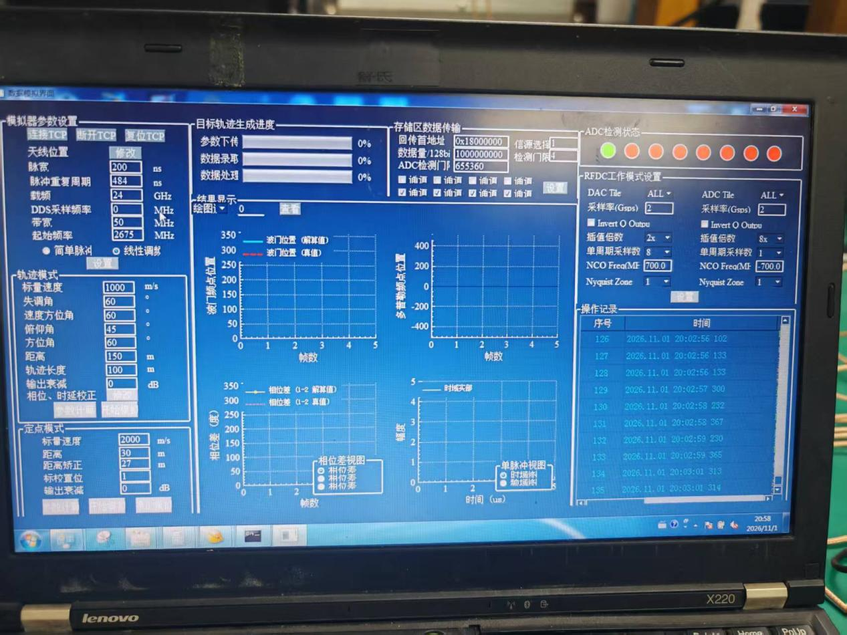
- 调整模拟器模拟的速度、角度、距离等，共测出如下结果：
- 标量速度2000m/s,俯仰角45度，方位角60度，变化距离。

理论距离（模拟器上显示的） | 实际距离（上位机上显示的）
30m | 30.73m
40m | 40.86m
50m | 50.38m
60m | 60.77m
70m | 0.19m（发生了距离模糊）
由于我们选择的PRT=484ns，在该PRT下计算的最大无模糊距离为72m，所以70m外的目标会被错误地合并到0m。远距离模式下测量距离大约为30-70m左右。
- 距离为30m，俯仰角45度，方位角60度，变化速度
理论速度（模拟器上显示的） | 实际速度（上位机上显示的）
1000m/s | 997.44m/s
2000m/s | 1996.76m/s
3000m/s | 2995.78m/s
7000m/s | 无目标（速度模糊）

- 类似地，角度
理论俯仰角，方位角 | 实际俯仰角，方位角
45，60 | 44.28，59.02
60，45 | 60.26，45.11
30，90 | 29.78，90.44
90，30 | 89.06，31.01

- 其他性能的分析
- 单帧处理延迟
计算单帧处理延迟，我们选择在vivado中的hardware manager进行仿真。
fft_refresh的上升沿意味着采集的开始。
Frame_ref_fft的上升沿代表完成fft处理，输出至ps端。
只需测出它们之间相隔多少个时钟周期，即可测出单帧处理延迟。
在vivado中利用ILA抓取波形：
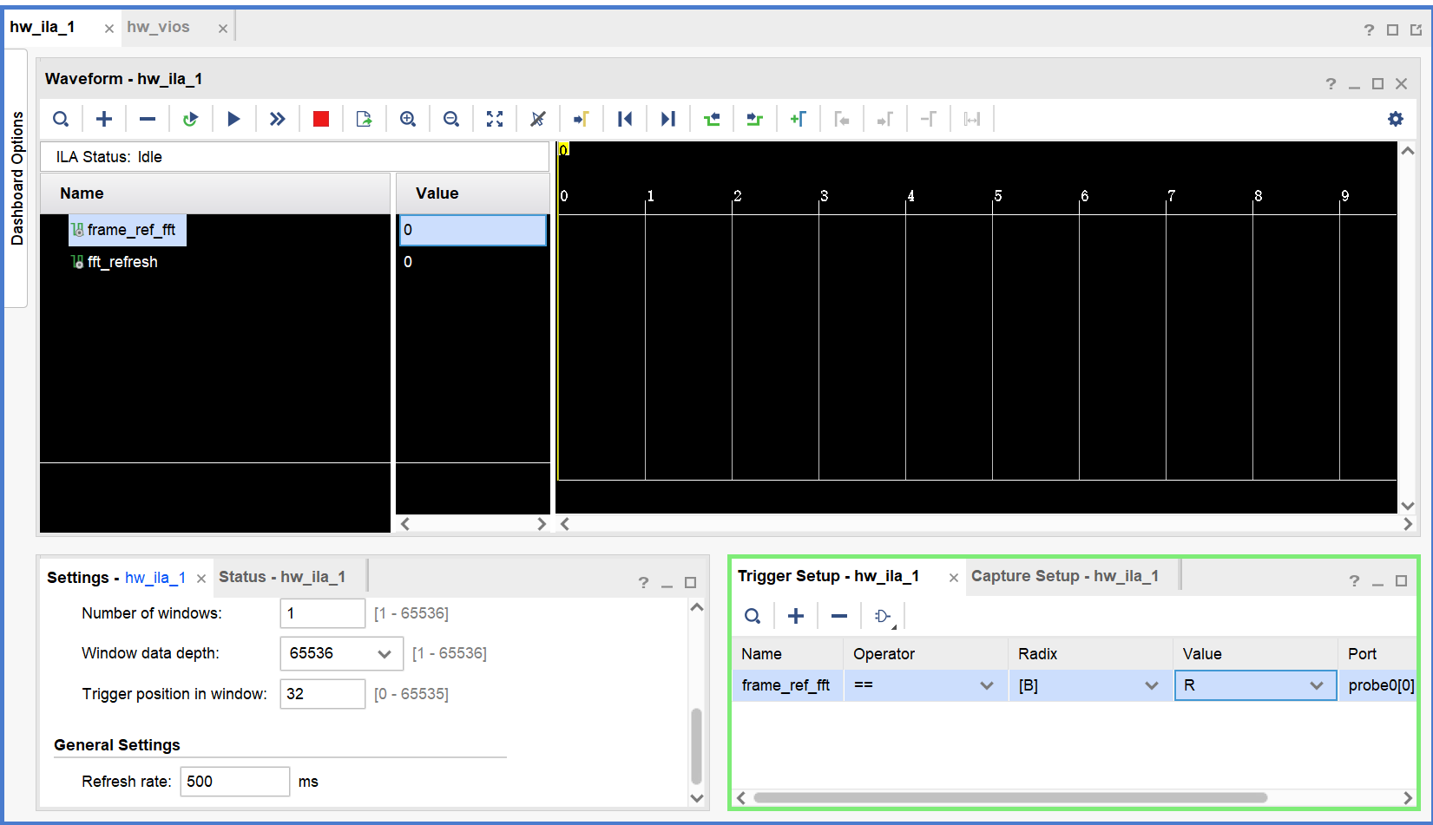

2）硬件占用情况
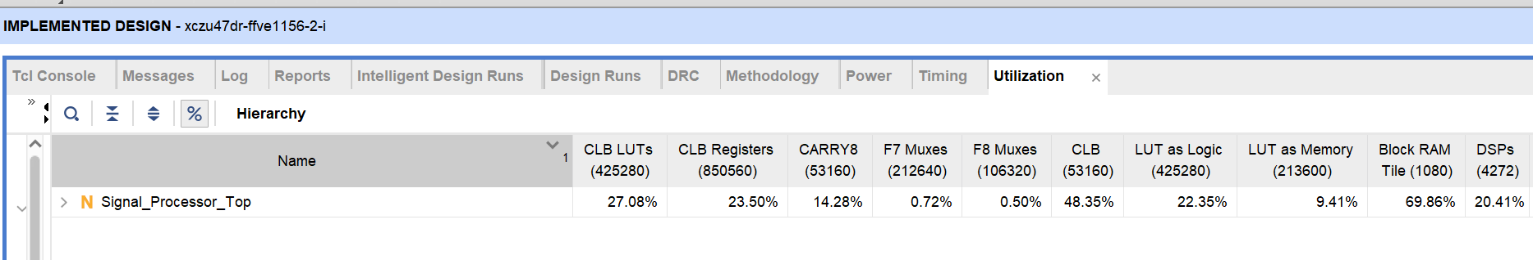
可以看到资源占用情况如下：
资源 | 使用量 | 占用率
LUT | 115166 | 27.08%
FF | 199913 | 23.50%
BRAM Tile | 754.5 | 69.86%
DSP | 872 | 20.41%
其中BRAM的占用比例相对较高，后续扩展处理规模时，应重点评估片上缓存和FFT存储资源需求。
第四部分 总结

  - 可扩展之处
本项目采用PL并行处理、PS控制与解算、上位机交互显示的分工方式，便于按功能扩展。后续可在现有五通道接收链路上增加多目标检测、自适应门限和目标跟踪，并完善通道幅相校准，提高复杂背景下的处理能力。在硬件资源允许的情况下，可扩展FFT点数、距离门数量及缓存容量，适配不同工作参数。同时，可优化PS端数据组织与网络传输，在上位机增加原始数据记录、离线回放和误差统计功能，进一步完善系统的测试与分析能力。
  - 心得体会
在PL端学习和调试过程中，我重点梳理了RFDC、五通道脉冲压缩、数据缓存及慢时间FFT之间的连接关系。模块能否正确工作，既取决于运算逻辑，也取决于数据有效信号、帧标志和读写时序是否对应。定点数据的位宽、符号解释和截位方式，也会影响最终结果。因此，分析问题时需要沿着实际的数据流和控制流逐级检查，确认每个模块的输入条件与输出含义。
我逐渐理解了RFSoC信号处理系统中采样参数、工作时序、缓存组织和处理算法之间的联系。PL端承担并行信号处理，PS端负责参数配置、结果解算与通信，上位机负责交互和显示，各部分需要按照统一的数据格式和控制约定协同工作。

